FCDL/SC

PLANEJAMENTO REDES SOCIAIS - CAMPANHA PÁSCOA 2026

Tema | / DIAS  INSTAGRAM | / DIAS  FACEBOOK | / DIAS  WHATSAPP | Total
Campanha Páscoa (lançamento 1) | 11/03 | 11/03 | 11/03 | 3
Card Dicas Lojistas |  |  | 16/03 | 1
Campanha Páscoa (lançamento 2) | 18/03 | 18/03 | 18/03 | 3
Campanha Páscoa (lançamento 3) | 26/03 | 26/03 | 26/03 | 3
Campanha Páscoa (Faltam 7 dias) | 30/03 | 18/12 | 18/12 | 3
Campanha Páscoa (É amanhã) | 04/04 | 04/04 |  | 2
Campanha Páscoa (Mensagem de Feliz Páscoa) | 05/04 | 05/04 | 05/04 | 3
TOTAL DE INSERÇÕES | 6 | 6 | 6 | 18

INSTAGRAM

CARD LANÇAMENTO 1 (avó e netos) 11 de março (quarta-feira):
CARD ESTÁTICO
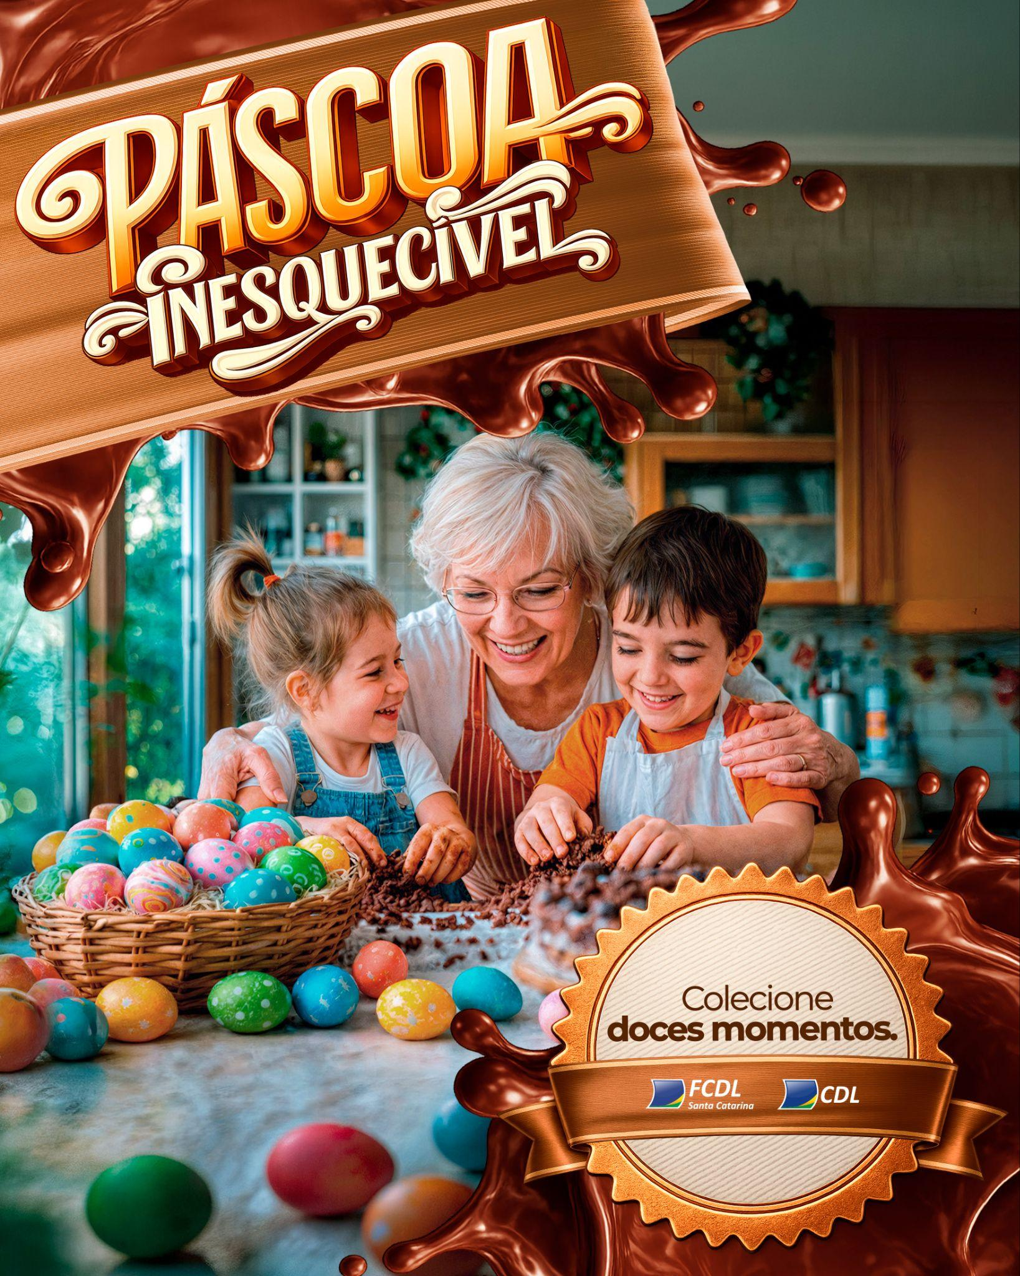

Headline:
Chegou a época mais deliciosa do ano. Aproveite para viver as tradições da Páscoa com presentes do comércio local. 🍫 🐰 🎁

#fcdl #cdl #santacatarina #páscoa #pascoa #comércio #presente

STORIES ESTÁTICO
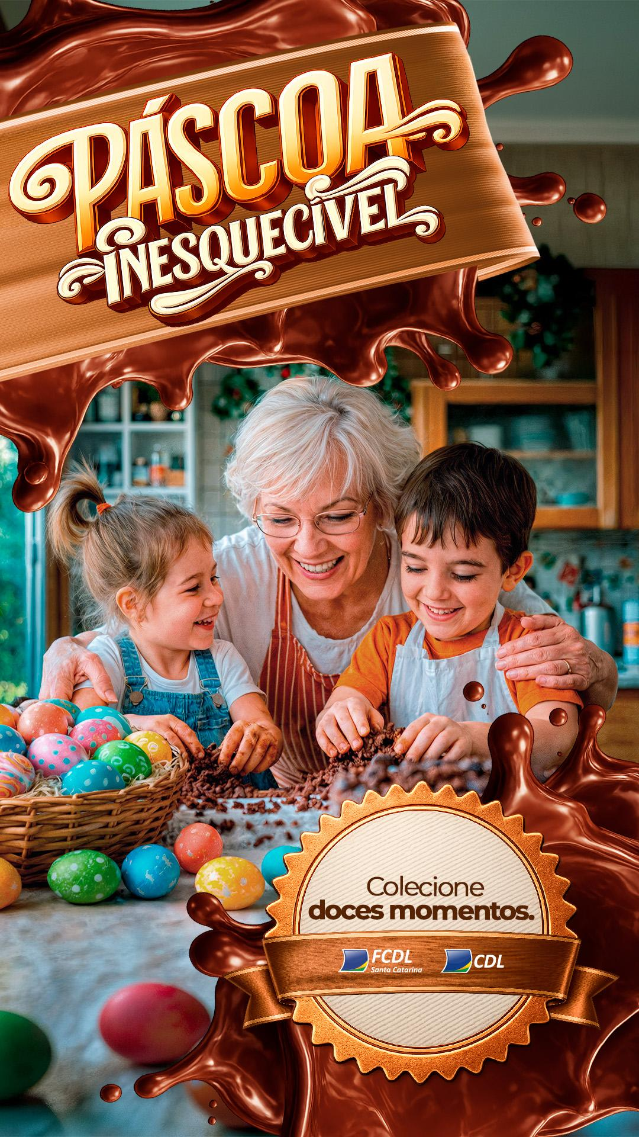

CARD LANÇAMENTO 2 (pai, mãe e filha) - 18 de março (quarta-feira):
CARD ESTÁTICO

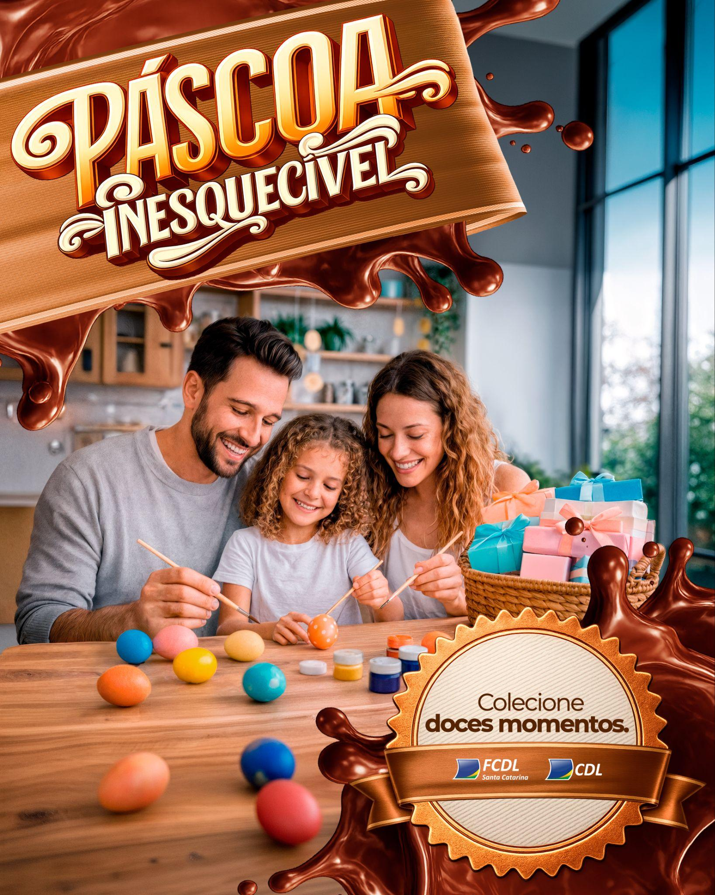

Headline:
Delícia é viver a Páscoa ao lado de quem mais amamos. Compartilhe todo esse carinho com presentes do comércio da sua cidade 🍫 🐰 🎁
#fcdl #cdl #santacatarina #páscoa #pascoa #comércio #presente

STORIES ESTÁTICO


CARD LANÇAMENTO 3 (pai e filho) - 26 de março (quinta-feira):
CARD ESTÁTICO
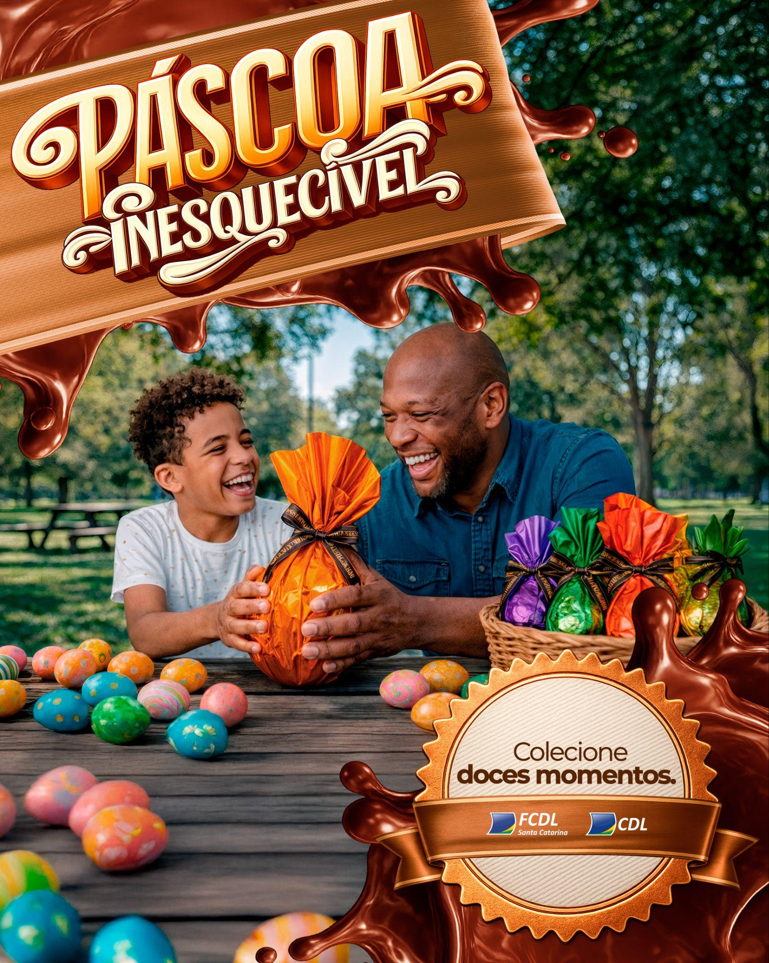

Headline:
Como é gostoso compartilhar as tradições da Páscoa! E ter o comércio local ao seu lado deixa tudo ainda mais especial. As melhores opções em chocolates e presentes você encontra no comércio da sua cidade. 🍫 🐰 🎁
#fcdl #cdl #santacatarina #páscoa #pascoa #comércio #presente

STORIES ESTÁTICO
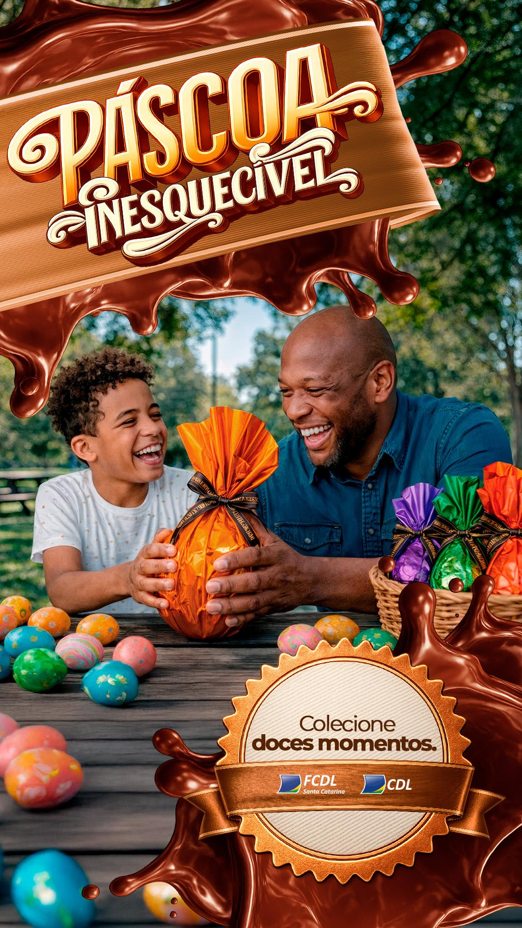

CARD CONTAGEM REGRESSIVA / FALTAM 7 DIAS: - 30 de março (segunda-feira):
CARD ESTÁTICO


Headline:
Falta só uma semana para a data mais doce do ano! Aproveite que o comércio local está bem pertinho e presenteie quem você tanto ama. 🍫 🐰 🎁
#fcdl #cdl #santacatarina #páscoa #pascoa #comércio #presente

STORIES ESTÁTICO


CARD CONTAGEM REGRESSIVA / É AMANHÃ - 4 de abril (sábado):
CARD ESTÁTICO


Headline:
Amanhã é Páscoa! Aproveite que o comércio da sua cidade está aí, bem pertinho de você, e encontre os melhores presentes para surpreender. 🍫 🐰 🎁
#fcdl #cdl #santacatarina #páscoa #pascoa #comércio #presente

STORIES ESTÁTICO


CARD MENSAGEM / FELIZ PÁSCOA - 5 de abril (domingo):
CARD ESTÁTICO
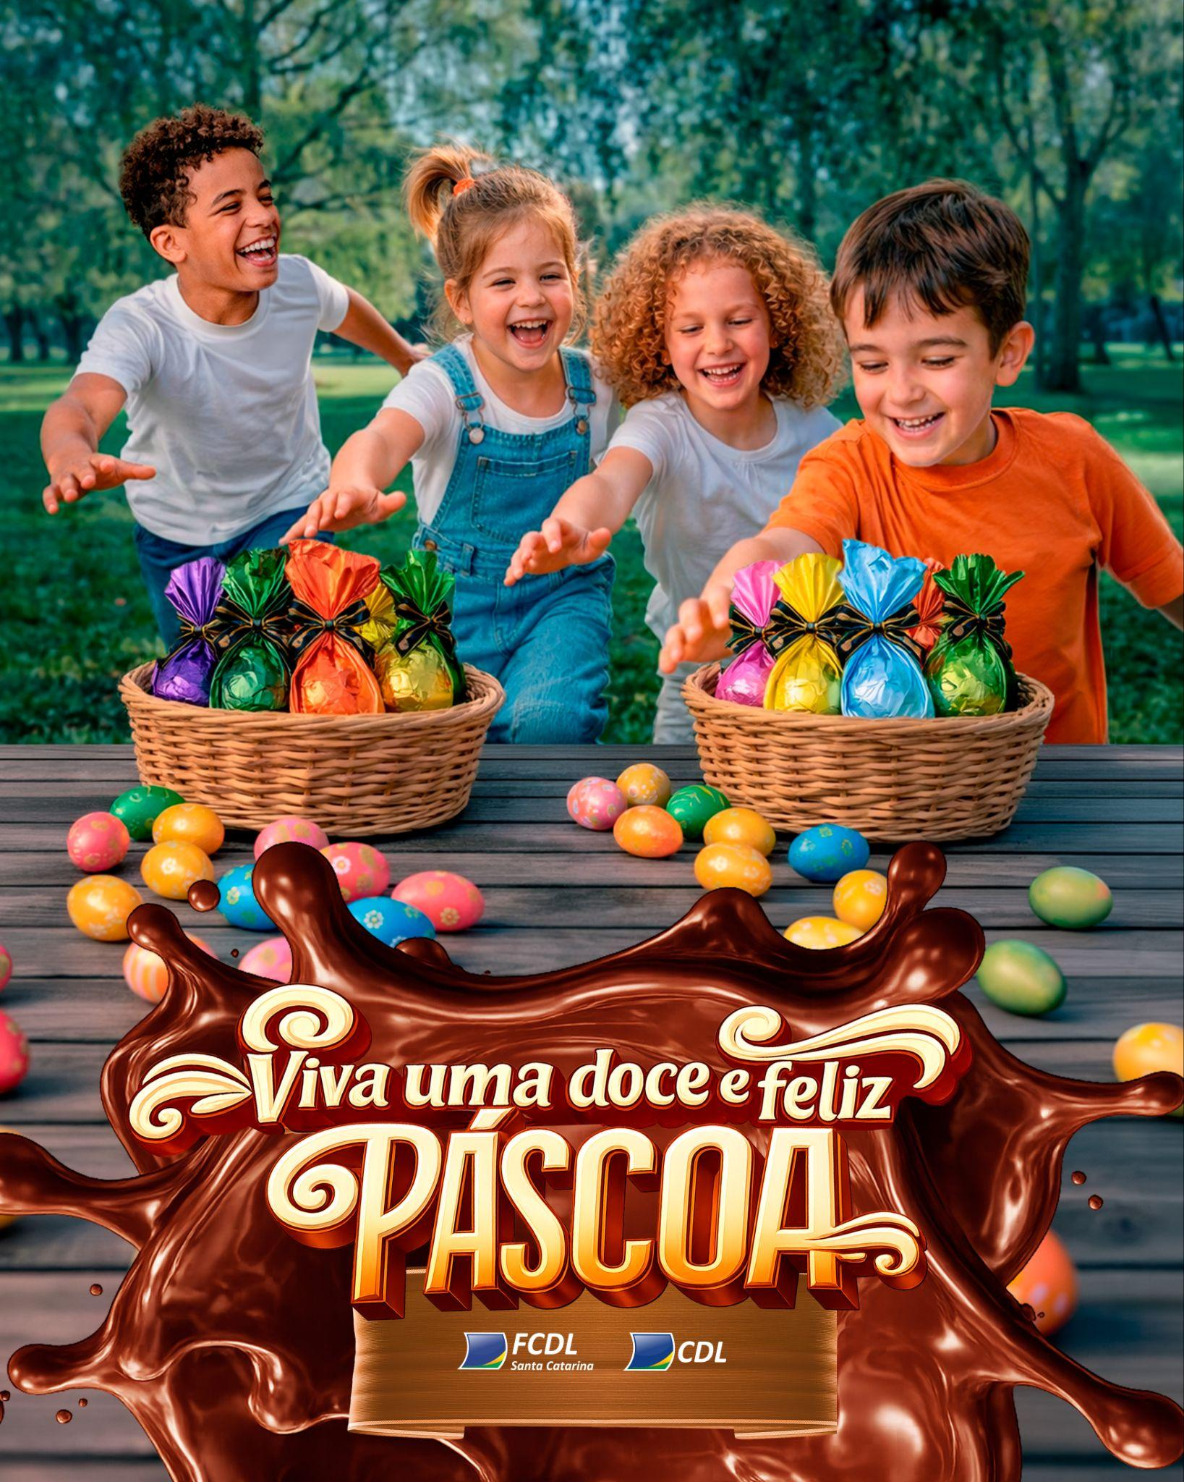
Headline:
A FCDL/SC e as CDL’s catarinenses desejam a você e à sua família uma Páscoa cheia de amor e esperança. 🍫 🐰 🎁
#fcdl #cdl #santacatarina #páscoa #pascoa #comércio #presente

STORIES ESTÁTICO


FACEBOOK
CARD LANÇAMENTO 1 (avó e netos) 11 de março (quarta-feira):
CARD ESTÁTICO

Headline:
Chegou a época mais deliciosa do ano. Aproveite para viver as tradições da Páscoa com presentes do comércio local. 🍫 🐰 🎁

#fcdl #cdl #santacatarina #páscoa #pascoa #comércio #presente

CARD LANÇAMENTO 2 (pai, mãe e filha) - 18 de março (quarta-feira):
CARD ESTÁTICO

Headline:
Delícia é viver a Páscoa ao lado de quem mais amamos. Compartilhe todo esse carinho com presentes do comércio da sua cidade 🍫 🐰 🎁
#fcdl #cdl #santacatarina #páscoa #pascoa #comércio #presente

CARD LANÇAMENTO 3 (pai e filho) - 26 de março (quinta-feira):
CARD ESTÁTICO

Headline:
Como é gostoso compartilhar as tradições da Páscoa! E ter o comércio local ao seu lado deixa tudo ainda mais especial. As melhores opções em chocolates e presentes você encontra no comércio da sua cidade. 🍫 🐰 🎁
#fcdl #cdl #santacatarina #páscoa #pascoa #comércio #presente

CARD CONTAGEM REGRESSIVA / FALTAM 7 DIAS: - 30 de março (segunda-feira):
CARD ESTÁTICO

Headline:
Falta só uma semana para a data mais doce do ano! Aproveite que o comércio local está bem pertinho e presenteie quem você tanto ama. 🍫 🐰 🎁
#fcdl #cdl #santacatarina #páscoa #pascoa #comércio #presente

CARD CONTAGEM REGRESSIVA / É AMANHÃ - 4 de abril (sábado):
CARD ESTÁTICO

Headline:
Amanhã é Páscoa! Aproveite que o comércio da sua cidade está aí, bem pertinho de você, e encontre os melhores presentes para surpreender. 🍫 🐰 🎁
#fcdl #cdl #santacatarina #páscoa #pascoa #comércio #presente

CARD MENSAGEM / FELIZ PÁSCOA - 5 de abril (domingo):
CARD ESTÁTICO
Headline:
A FCDL/SC e as CDL’s catarinenses desejam a você e à sua família uma Páscoa cheia de amor e esperança. 🍫 🐰 🎁
#fcdl #cdl #santacatarina #páscoa #pascoa #comércio #presente

WHATSAPP

CARD LANÇAMENTO 1 (pai, mãe e filha) - 11 de março (quarta-feira):

CARD DICAS LOJISTAS: 16 de março (segunda-feira):

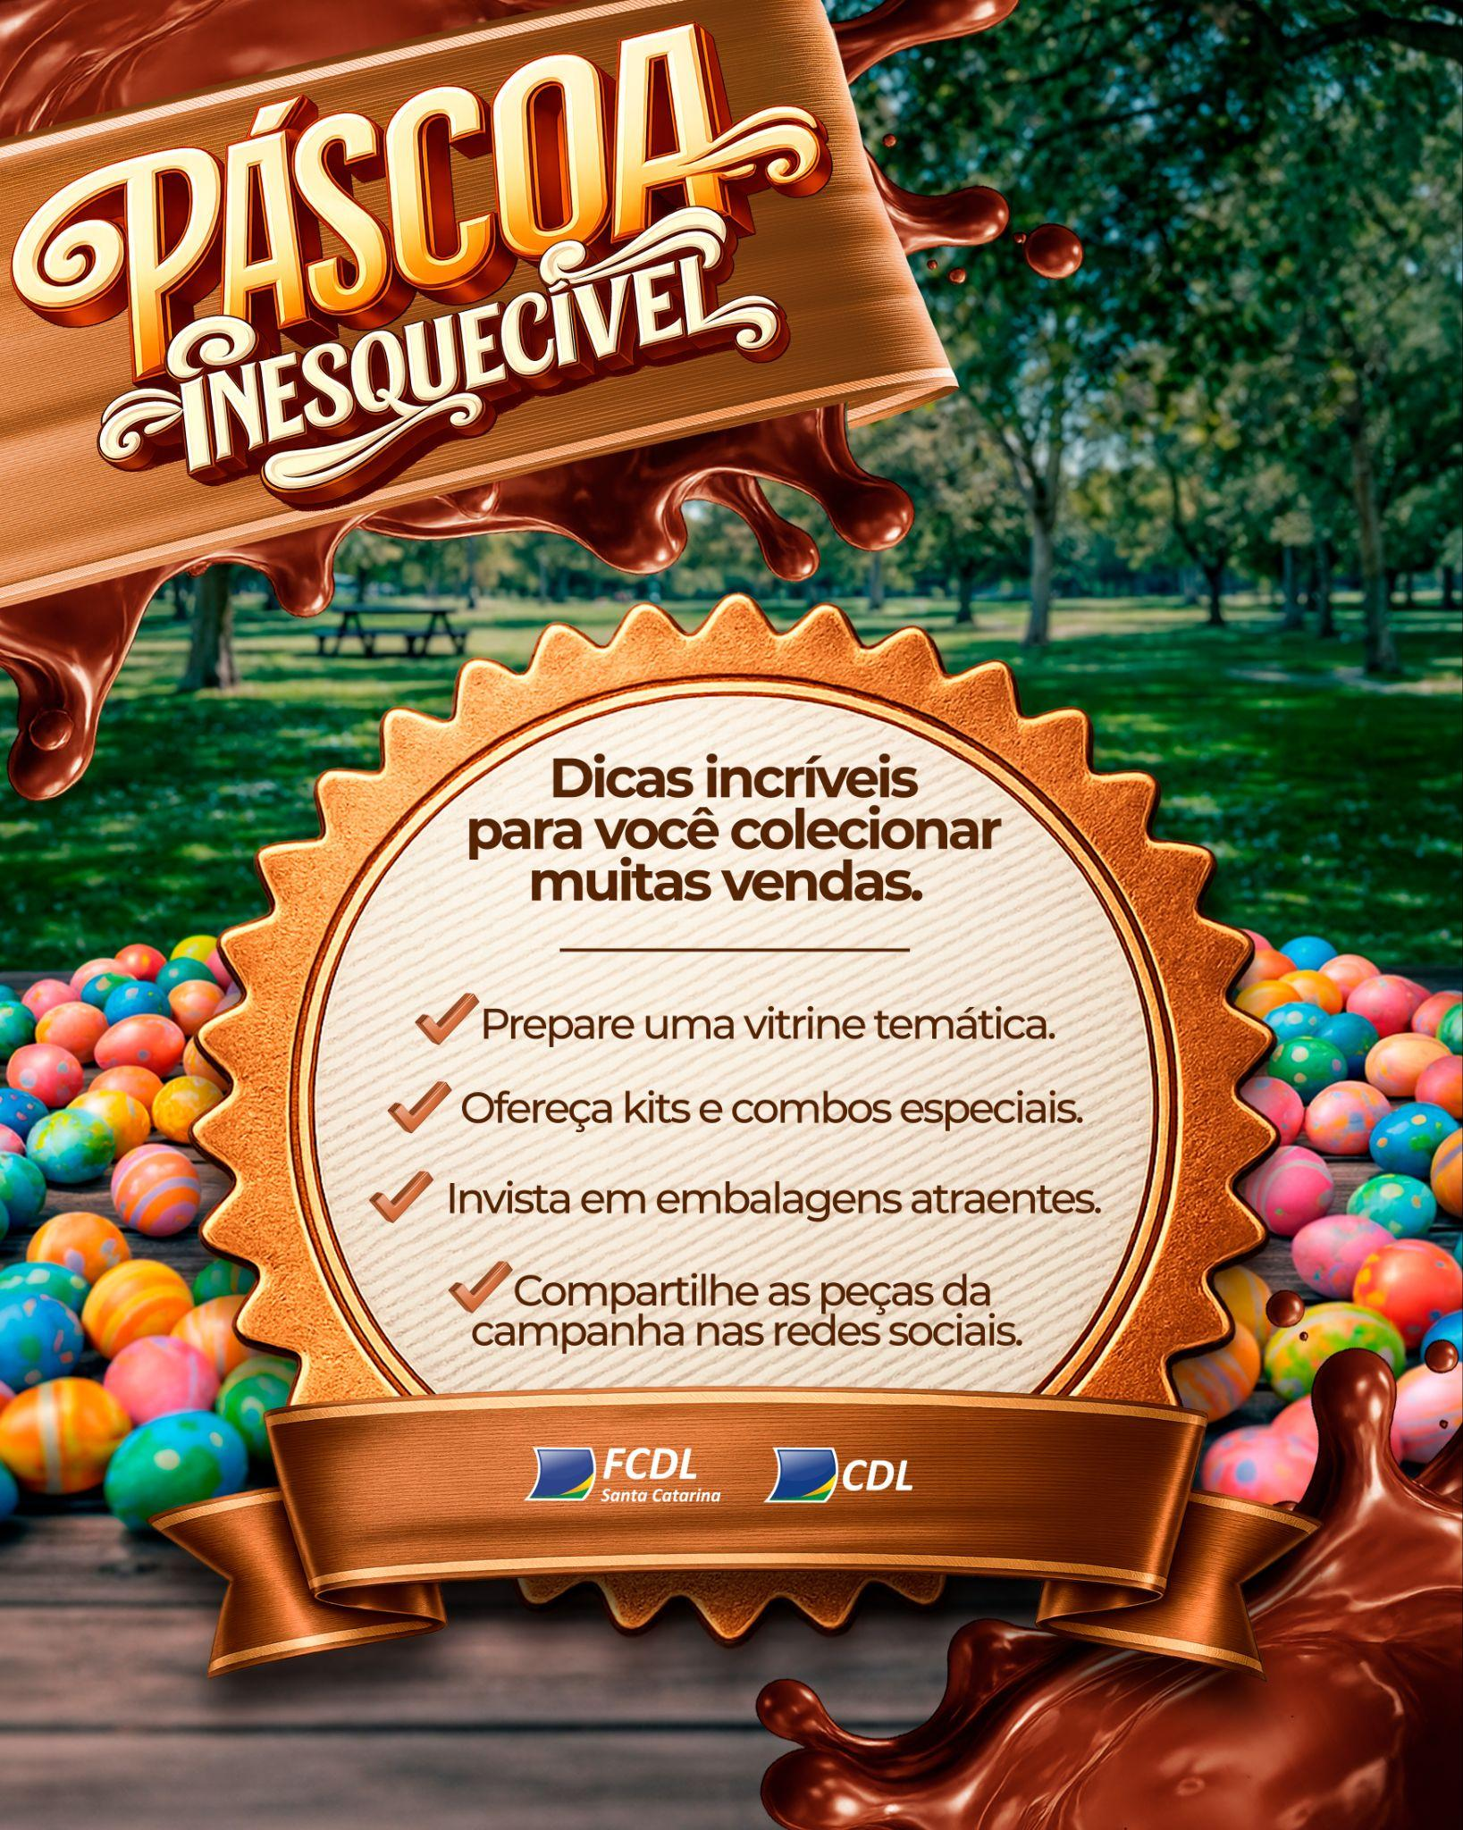

CARD LANÇAMENTO 2 (avó e netos) - 18 de março (quarta-feira):

CARD LANÇAMENTO 2 (pai e filho) - 26 de março (quinta-feira):

CARD CONTAGEM REGRESSIVA / FALTAM 7 DIAS: - 30 de março (segunda-feira):


CARD MENSAGEM / FELIZ PÁSCOA - 5 de abril (domingo):

